MEMÒRIA D'ACTIVITATS

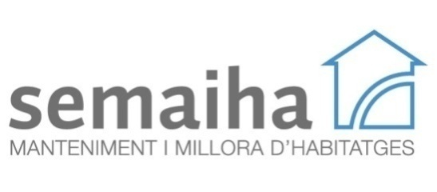
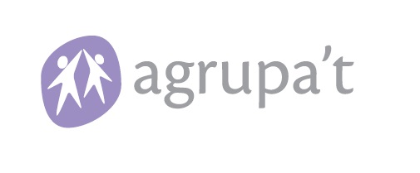
2017
Agrupa't és una associació sense ànim de lucre ubicada a Lleida que treballa activament mitjançant diversos projectes per aconseguir la millora dels drets i de la qualitat de vida de les persones amb problemes de drogodependències.
L’agrupació de Persones entorn les Addiccions als Tòxics (AGRUPA’T) és una associació nascuda a Lleida l’any 2001 d’un grup de professionals de l’àmbit de la salut comunitària i l’atenció a la drogodependència, i usuaris/es de drogues. Agrupa’t va constituir-se per bastir un espai on les persones afectades poguessin participar-hi, integrar-se i trencar amb la marginalitat, tot millorant la socialització en els àmbits laborals, sanitaris i d’habitatge.

Fotografia de portada: Jornades a la protectora de cavalls Arre, juny 2017

@agrupatlleida 607.334.253 agrupatlleida@gmail.com agrupat.org @agrupat
Pça. Sant Llorenç 1, 2n. 25002 Lleida
9732755158

INDEX
- INTRODUCCIÓ ........................................................................................................... 4
- DADES GENERALS ...................................................................................................... 5

- 1ª FASE: ÀREA VIVENCIAL, OCUPACIONAL I D'ACOLLIDA
3.1. INTRODUCCIÓ A LA FASE 1 ............................................................................... 6
3.2. OBJECTIUS GENERALS I ESPECÍFICS ................................................................... 6
3.3. ACTUACIONS I OBJECTIUS ESPECÍFICS ............................................................... 7
3.4. ACTUACIONS I VALORACIONS ......................................................................... 10

- 2ª FASE: PSICOTERAPÈUTICA I DE CREIXEMENT PERSONAL
4.1. INTRODUCCIÓ A LA FASE 2 ............................................................................. 35
4.2. OBJECTIUS GENERALS I ESPECÍFICS ................................................................. 35
4.3. ACTUACIONS I OBJECTIUS ESPECÍFICS ............................................................. 36
4.4. ACTUACIONS I VALORACIONS ......................................................................... 37

- 3ª FASE: INSERCIÓ SOCIOLABORAL
5.1. INTRODUCCIÓ A LA FASE 3 ............................................................................. 41
5.2. OBJECTIUS GENERALS I ESPECÍFICS ................................................................. 41
5.3. ACTUACIONS I OBJECTIUS ESPECÍFICS ............................................................. 42
5.4. ACTUACIONS I VALORACIONS ......................................................................... 42
5.5. CONCLUSIONS SEMAIHA ................................................................................ 45

- CONCLUSIONS FINALS .............................................................................................. 46

1. INTRODUCCIÓ
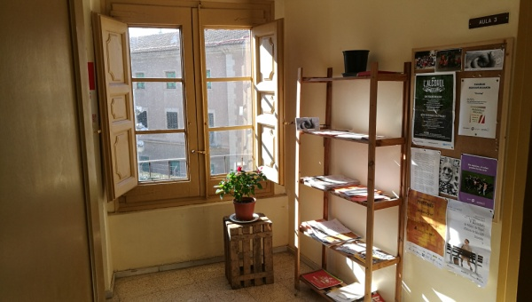
Aquest document recull la feina realitzada l'any 2017 a partir dels objectius plantejats. La finalitat d' AGRUPA'T és millorar la qualitat de vida de les persones que per pèrdua d'hàbits, xarxa social, salut, etc. viuen situacions molt complexes derivades del consum de drogues i deriven en un deteriorament físic, psíquic i social important.
La població diana són persones en situació d'exclusió social, amb problemes de drogodependències i, en alguns casos, trastorn mental, que han perdut vincles de relació, tant familiars com socials i presenten un greu deteriorament biopsicosocial. Al projecte s'uneixen les tres fases d'intervenció: àrea ocupacional, d'acollida i vinculació; taller psicoterapèutic i de creixement personal i àrea d'inserció laboral, mitjançant la nostra empresa d'inserció Semaiha. A través d'un circuit oferim tota una sèrie d'activitats amb les que es pretén fomentar la reducció dels danys físics i psicosocials del consum, la vinculació al tractament i a la xarxa social-comunitària, l'autocura del cos, la recuperació biopsicosocial i la promoció laboral. Hi han uns objectius específics per a cada fase amb les seves corresponents activitats, tot i que també existeix una transversalitat entre fases que enriqueix la intervenció amb els usuaris.
Imatge 1. Entrada a l'espai d'Agrupa't

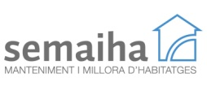

Imatge 2 Procés d'intervenció a Agrupa't

2. DADES GENERALS DEL 2017
Agrupa't aquest any 2017 ha atès un total de 83 usuaris, que han participat en alguna activitat de forma puntual o continuada. D'aquestes, 41 usuaris han sigut noves acollides realitzades durant l'any,
El perfil de persones ateses ha estat de 18 dones i 65 homes, amb un consum d'un 37 % d'alcohol, 10% cocaïna, 0% opiacis i 4 % cànnabis, i en mode policonsum un 49% . L'edat mitjana són 47 anys. Volem destacar el percentatge de persones ateses amb patologia dual diagnosticada és d'un 39%, bàsicament amb trastorns de personalitat i afectius.
L'entitat derivadora ha estat principalment el CASD amb un 90%, tot i que s'han atès també usuaris d'Arrels, Centre de dia de Salut Mental, Centre Obert del Centre Penitenciari de Ponent, associació Antisida i Salut Mental Ponent.
Per tant, la moda d'usuari que hi ha a l'associació correspon a la figura d'home de 47 anys, en policonsum de tòxics, en tractament al CASD que ve a l'entitat a fer activitats complementàries.
En relació a les dones que assisteixen a l'associació, la mitjana d'edat és de 48 anys i predomina el consum d'alcohol. El percentatge de dones que tenen una patologia mental afegida és del 44% , superior a la mitjana masculina, que és d'un 35%.
S'han realitzat un total de 96 coordinacions amb altres entitats ( Creu Roja, Centre de Salut Mental - Aguts de l'Hospital Santa Maria, CASD, Arrels, Centre de dia de Salut Mental, Centre Obert del Centre Penitenciari de Ponent, associació Antisida, Salut Mental Ponent, Activa't de la Federació Catalana de Salut Mental, Centre d'atenció Maranyosa de l'Ajuntament de Lleida, Serveis Socials d'Atenció Primària, FEICAT, FESALUT).

3. 1ª FASE: ÀREA VIVENCIAL, OCUPACIONAL I D'ACOLLIDA
3.1. INTRODUCCIÓ A LA FASE 1
La primera fase ofereix el primer contacte amb la xarxa relacional. Aquest primer punt de contacte permet a les persones que queden fora de la xarxa normalitzada fer un vincle amb una entitat que els hi facilita espais de relació amb dinàmiques sanes i adaptades a les característiques específiques del col·lectiu. El nivell d'exigència es mínim per accedir i es treballa en xarxa amb les entitats derivants, principalment el CASD de l'Hospital Santa Maria, podent d'aquesta manera elaborar circuits d'intervenció complementaris.
Aquestes activitats queden obertes a la totalitat del col·lectiu i només s’exigeixen unes mínimes normes bàsiques de convivència, de comportament i d’integritat física per a que les activitats es pugui realitzar satisfactòriament.
3.2. OBJECTIUS GENERALS I ESPECÍFICS DE LA FASE 1

3.3. ACTUACIONS I OBJECTIUS ESPECÍFICS
Al llarg de l'any, a l'associació es realitzen múltiples activitats, tallers i serveis per poder satisfer els objectius de les diferents fases. A continuació facilitem una taula on es poden observar les diferents activitats de 1a. fase agrupades en cinc blocs, per així obtenir una visió general dels objectius específics que satisfan segons el bloc al qual pertanyen. Tornem a destacar la transversalitat entre les fases i els seus objectius que enriqueix la intervenció sobre els usuaris.

BLOCS | ACTUACIONS | OJECTIUS ESPECÍFICS
BLOC 1  Ocupacional | - Espai ocupacional:  - Projecte Titelles  - Rebosteria  - Taller Creatiu  - Visites culturals  - Piscines municipals  - Assemblees  - Taller d' habilitats socials  - Curs d'informàtica bàsica  - Sortides | - Ocupar el temps de lleure amb activitats que potenciïn una vida saludable i augmentin la xarxa de relacions socials per integrar-se a la comunitat.  - Generar espais de trobada, formació, ajuda entre iguals i participació, per compartir les experiències vitals i els conflictes que pugin sorgir.  - Iniciar i prendre contacte amb les noves tecnologies per afavorir la inserció social.  - Incidir en l’adherència positiva al circuit d’intervenció-suport.  - Les activitats fan referència també a objectius de fase 2
BLOC 2  Salut (biopsicosocial) | - Taller de cuina casolana  - Taller de cuina saludable  - Taller corporal  - Tallers de reducció de danys  - Espai Calor-cafè  - Agua-gym  - Caminades | - Donar informació en general sobre el consum, la reducció de danys i el tractament  - Ocupar el temps de lleure amb activitats que potenciïn una vida saludable i augmentin la xarxa de relacions socials per integrar-se a la comunitat.  - Vincular als usuaris als recursos socials, a la Xarxa d’Atenció a les Drogodependències de Catalunya (XAD) i a la xarxa sociosanitària.  - Generar espais de trobada, formació, ajuda entre iguals i participació, per compartir les experiències vitals i els conflictes que puguin sorgir.  - Adquirir hàbits alimentaris saludables.  - Incidir en l’adherència positiva al circuit d’intervenció-suport.  - Les activitats fan referència també a objectius de fase 2
BLOC3  Acivitats transverals | - Jornades de formació psicocorporal /emocional  - Equinoteràpia | - Ocupar el temps de lleure amb activitats que potenciïn una vida saludable i augmentin la xarxa de relacions socials per integrar-se a la comunitat.  - Generar espais de trobada, formació, ajuda entre iguals i participació, per compartir les experiències vitals i els conflictes que pugin sorgir.  - Les activitats fan referència també a objectius de fase 2
BLOC 4  Serveis transversals | - Seguiments  - Acompanyaments  - Assessoria jurídica  - Teràpia Reiki | - Donar informació en general sobre el consum, la reducció de danys i el tractament  - Vincular als usuaris als recursos socials, a la Xarxa d’Atenció a les Drogodependències de Catalunya (XAD) i a la xarxa sociosanitària.  - Incidir en l’adherència positiva al circuit d’intervenció-suport.  - Oferir un espai d’ acompanyament personalitzat en referència a l’itinerari de cada usuari/a.  - Oferir assessorament jurídic a aquelles persones que no tenen capacitat de poder accedir a la xarxa pública normalitzada.  - Les activitats fan referència també a objectius de fase 2
BLOC 5  Àmbit comunitari | - Activitats d'apropament  - Dinar de nadal  - Sant Jordi  - Torrons de nadal  - Carnestoltes  - Escala-hi fi Fesalut  - Activitats de difusió  - Xerrades a centres educatius  - Participació en xarxes de suport (FESALUT, FEICAT)  - Monòleg solidari  - Jornades de formació | - Participar de les diferents activitats de l’àmbit comunitari, fomentant el treball en xarxa amb altres col·lectius i/o entitats.  - Fer ressò social de la complexitat de les addiccions i la salut mental.
3.4. ACTUACIONS I VALORACIONS

BLOC 1: OCUPACIONAL

  - ESPAI OCUPACIONAL
Els dilluns de 10 a 12 h, i els dijous de 16h a 18h. Sense comptar amb els horaris especials els dies de les caminades, que són els dimecres, i quan es fan les visites culturals i piscines. Les activitats rotatives són trimestrals.
Es realitzen a l'espai de l'entitat i diversos espais de la ciutat ( CASD, Punt Òmnia, cuina de l'Ajuntament, piscines municipals ).

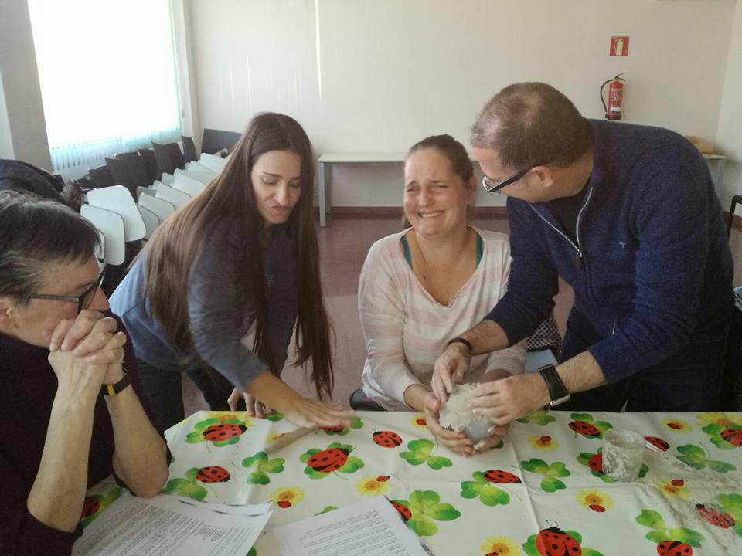
L’ Espai Ocupacional és un espai obert, amb unes normes bàsiques de comportament i respecte, de baixa exigència, que pretén ocupar el temps de lleure amb activitats ocupacionals. És un espai en que es fomenta la responsabilització de l'usuari a través de la figura de dinamització i la participació amb tasques conjuntes i en qüestions d'organització de les activitats. Considerem aquesta activitat la porta d'entrada a Agrupa't , al ser un bon punt d'acollida i vinculació amb la xarxa d'activitats.
Imatge 3. Taller de Titelles
  - Avaluació
Les activitats s'avaluen al ser finalitzades o semestralment si són continuades tot l'any. S'utilitza una metodologia quantitativa a partir de diversos qüestionaris formulats específicament per cada actuació, amb la finalitat de saber si s'han assolit els objectius marcats, i també, per valorar el procediment i el desenvolupament.
S'han realitzat 56 sessions d'activitats amb una mitjana d'assistència de 13 persones.
Taller creatiu
Al llarg de l'any s'han realitzat activitats creatives, manuals i d'expressió relacionades amb Sant Jordi i Nadal. En l'activitat es crea un ambient tranquil amb música de fons i ofereix un espai idoni per relaxar-se, distreure's i a la vegada crear manualitats del tot originals.
- En relació als taller de Sant Jordi s'han fet 7 sessions, amb 17 persones en total. En relació al taller de Nadal s'han fet 6 sessions, amb 14 participants.
- La valoració total dels usuaris és d'un 6,5.
Taller de rebosteria
Es treballa l'elaboració de dolços i postres de manera creativa i divertida. És semblant als tallers de cuina però dedicat exclusivament per realitzar postres i berenars originals. Tot el que realitzen al taller després s'ho enduen cap a casa i aquest fet els motiva a venir com també el bon clima de grup que és crea.
- En total s'han realitzat 9 sessions, amb 11 participants en global.
- La valoració dels usuaris és d'un 7,9.
Visites culturals
A les assemblees els usuaris aporten idees i propostes d'exposicions, sortides, actes culturals de la ciutat per realitzar-les. Aquestes sortides ajuden a sortir de la monotonia del dia a dia a més d'oferir més coneixement de la ciutat per així aconseguir més vinculació positiva a ella.
Durant els mesos d'estiu es va visitar tres espais culturals: a la Seu Vella, al bus turístic - Castell dels Templers, i al Museu d'art La Panera.
- Han participat un total de 10 persones.
- La valoració dels usuaris és d'un 6,1.
Piscines Municipals
Gracies a la col·laboració de l'Ajuntament s'ha pogut fer 13 sortides a les piscines municipals de Cappont. Es valora positivament aquest espai per relaxar-se, passar una estona d'oci saludable amb els demes companys, fer esport i millorar les seves xarxes socials.
- Al llarg de totes les sortides s'ha contat amb 8 participants.
- La valoració dels usuaris és d'un 6.
Assemblea
Les assemblees mensuals ofereixen als usuaris/es el calendari mensual amb totes les activitats corresponents i detallades. Aquesta activitat dona l'espai per a que comparteixin la seva opinió respecte a totes les activitats i es puguin fer les propostes i els canvis oportuns.
Es considera important i necessari l’opinió i valoració de cada un/a d’ells, ja que són ells/es els que realitzen les activitats de manera directa, per tant, l’assemblea mensual es una activitat imprescindible que es manté cada any.
- S'han fet 7 sessions, amb un total de 26 persones.
- La valoració dels usuaris és d'un 7,6.

Titelles
Ha estat un nou projecte d'aquest any en col·laboració amb un metge psiquiatra del CASD, que s'ha iniciat l'últim trimestre. En aquest espai els usuaris creen unes titelles, desenvolupant així la psicomotricitat i l'expressió lliure de la seva projecció en un objecte. Aquest espai està obert a més pacients del CASD.
- S'han fet 7 sessions, amb un total de 9 persones.
- La valoració total dels usuaris es de 7,8.

Als usuaris els ha servit participar a l'espai ocupacional bàsicament per millorar la comunicació amb els demés ( un 8 sobre 10 ), afrontar situacions, comprendre als altres i reduir el seu nivell d'ansietat, estrés i neguit. En menor mesura per estar més temps abstinents i posar límits. Aprendre a resoldre conflictes o situacions quotidianes de forma positiva és una tasca per seguir treballant, ja que consideren que ho han aconseguit en un 6,1.
Aquesta activitat els permet sentir-se partícips d'activitats comunitàries, i sentir-se part important i inclosos al grup quan es realitzen. El seu grau de satisfacció en l'ús del temps de lleure està en un 7,1.
Imatge 4 Avaluació dels resultats generals de l'espai ocupacional
L'espai ocupacional és un espai de diverses d'activitats que implica contacte social i relacional. Participar en aquest els ha permès augmentar la seva xarxa de relacions, en un 8 sobre 10, i se senten satisfets amb les noves relaciones establertes en un 7,5.
En general el seu grau de satisfacció global en relació a l'espai ocupacional és d'un 8,2 sobre 10.
  - Conclusions de l'espai ocupacional
Així, doncs, podem dir que aquest espai sí és un bon potenciador de la xarxa de relacions, integració a nivell comunitari, i de nous hàbits saludables. El vincle que estableixen tant amb els professionals que hi participen, com amb els altres companys, és molt sà, ja que es promou l'afectivitat, l'acollida i els respecte a les diferències personals. Considerem que és una bona porta d'entrada per aquells usuaris que es troben en situació de consum i/o inicis de tractament per la vinculació amb l'entitat i una adherència positiva al seu circuit d'intervenció i suport.
  - GRUP D’HABILITATS SOCIALS
Tots els divendres de 11:00 a 13:00.
Espai cedit per l'Hospital Santa Maria (CASD)

Cada divendres, conjuntament amb l’ Hospital St. Maria es realitza el Grup d’ habilitats on es treballa en grup l'adquisició d'habilitats socials per tal d’afavorir les relacions interpersonals i obtenir una resposta positiva dels altres. Aquesta activitat consisteix en realitzar dinàmiques grupals ( de confiança, comunicació, resolució de conflictes, art-teràpia, etc. ) desenvolupant les diferents capacitats tant a nivell individual, com grupal, per tal de motivar als i les participants i generar un ambient positiu que ajudi a cohesionar i alhora fer créixer al grup. Principalment s’intenten realitzar més dinàmiques a nivell grupal, ja que la finalitat d’aquest grup és treballar aspectes positius entre iguals, com la cohesió i la interrelació.

  - Avaluació
S’han realitzat un total de 37 sessions amb una assistència de 28 persones. Ha consistit en realitzar dinàmiques grupals ( de confiança, comunicació, resolució de conflictes, art-teràpia, etc. ), meditació i musicoteràpia. Els resultats de les enquestes ens mostren que les dinàmiques grupals van molt bé per potenciar l'expressió i la reflexió, i es mostra amb un 8,7 sobre 10. Les activitats més ben valorades han estat les de meditació i musicoteràpia, amb una valoració de 8,8.

  - Conclusions del grup d'habilitats socials
Imatge 5 Factors claus del grup terapèutic
Hi ha consolidat un grup estable i de referència que participa activament en la preparació i millora de la 1a. fase, apostant per la continuïtat i equilibri grupal.
Es manté la millora de la comunicació entre el propi grup, ja que hi ha més fluïdesa i més assertivitat en el tracte i això ha incidit directament en la motivació i participació en l’activitat, aconseguint una millora en la cohesió de grup i el recolzament mutu entre iguals. Aquesta cohesió, amb una representació del 89% dels usuaris, i la comunicació assertiva, en un 78%, són el que més destaquen en la seva adquisició.
Una de les característiques també destacades és la possibilitat d'incidència en l'abstinència al grup, ja que el 83% dels participants destaca que li ha servit per mantenir-se més abstinent, i s'ha possibilitat, de manera homogènia, que tots els participants hagin pogut mantenir el seguiment al circuit d’intervenció social amb una representació del 100%.
En general, com ens mostren les enquestes, el grup d’habilitats socials és un taller que s’ha de seguir promovent, ja que la valoració final és de 8,1., cosa que ens indica que beneficia en el seu benestar emocional i social, mentre es potencien diverses habilitats socials.
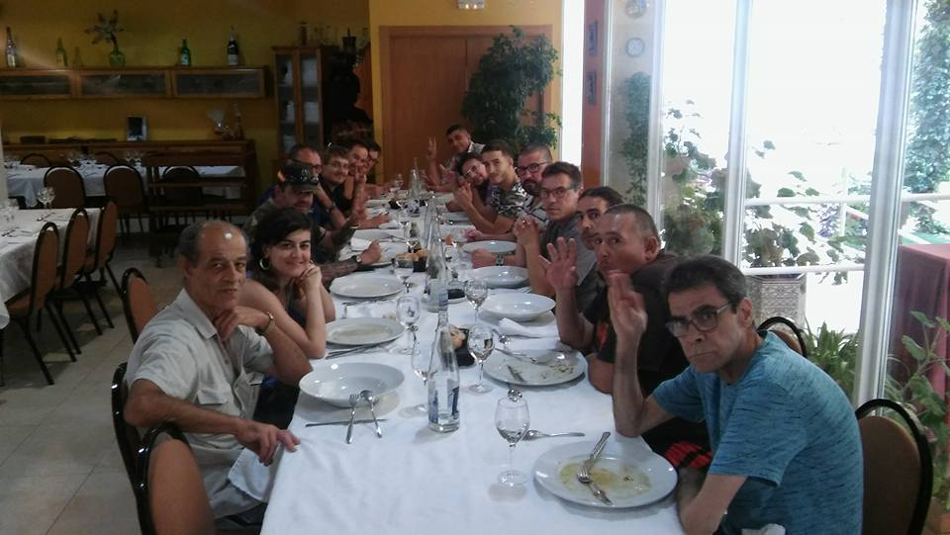
  - SORTIDES
Imatge 6. Sortida a la platja
Dos sortides a l'estiu i tardor.
Platja Vila-seca i Punt Eco.

Es fan vàries sortides a l’any per tal de gaudir del temps lleure, complementades amb diferents activitats d’oci com l’esport, jocs de taula, dinàmiques grupals, etc. Les sortides són d’un dia i serveixen per cohesionar el grup, treballar les responsabilitats en la organització de l’activitat i visitar nous espais d’interès, etc.
  - Avaluació
S’han realitzat 2 sortides: una a la Platja de Vila-seca, on van assistir 16 persones; i una al Punt Eco, a fer una barbacoa , on van participar 14 persones.
Han participat una mitjana de 15 persones.
  - Conclusions de les sortides
Continuem apostant per realitzar sortides com activitat comunitària, amb molt bona resposta per part de tots els seus participants ja que augmenta la cohesió de grup i alhora aporta estabilitat.
Cada activitat ha estat d'un dia i la valoració ha estat molt positiva, tant de cara als usuaris com de la comunitat general. El fet de treballar en coordinació amb altres entitats de l’àmbit social incrementa el bon funcionament del treball en xarxa i els avantatges d’aquest.
  - INFORMÀTICA
Tots els dimecres de 16 a 18h.
Punt Òmnia

Aquesta activitat pretén facilitar l'accés a aquelles persones que no han tingut contacte amb les noves tecnologies. La tecnologia avança ràpidament i l’ús de les TIC ja és una realitat. Conèixer-les i saber-les gestionar avui en dia permet tenir llibertat i fomentar la inclusió al món social.
  - Avaluació
S'ha fet 31 sessions, amb un total de 16 participants. Han valorat aquesta activitat amb un 6,4.
Amb la col·laboració del Punt Òmnia s'ha donat formació en qüestions informàtiques per apropar les noves tecnologies als usuaris que habitualment resten exclosos d'aquestes àrees, per fer un ús tant personal com professional bàsic. Les sessions han estat molt personalitzades partint de diferents nivells de coneixements.

BLOC 2: SALUT ( BIOSICOSOCIAL )

  - TALLER DE CUINA CASSOLANA I CUINA SALUDABLE
Dimarts i dijous de 10h a 12h.
Espai de cuina cedit per l'Ajuntament.

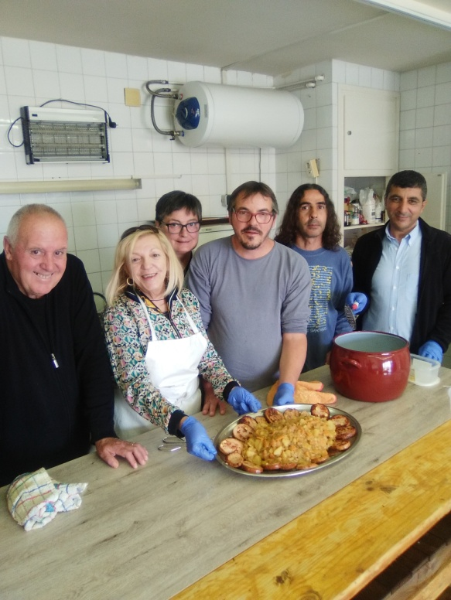
Aquest taller consisteix en realitzar un parell de sessions setmanals de taller de cuina. A través de la pròpia elaboració dels plats es persegueixen dos objectius bàsics: cobrir les necessitats bàsiques d'alimentació, ja que s'emporten cada dia de taller dos plats per a dinar, i el de promoure el canvi cap a hàbits alimentaris més saludables. Oferir un espai de formació també és important per a aquest canvi ja que els usuaris s' apoderen i es responsabilitzen de cara a la pròpia alimentació i les seves necessitats més bàsiques.
El taller consta d'una primera part explicativa sobre els aliments que s'han de cuinar, quins beneficis tenen per al cos, formes de cuinar-los i receptes variades. La segona part del taller es realitzen dos àpats, un fred i un calent. Els usuaris han de participar activament de la elaboració i el preparat dels plats, que una vegada finalitzat s’emportaran per poder-s’ho menjar. Cada setmana dues persones participants són les encarregades de dinamitzar el taller i ser les responsables, així a l'hora també treballem l' apoderament, l’assumpció de responsabilitat, el treball en equip i el lideratge.
Imatge 7. Usuaris al taller de cuina saludable
  - Avaluació
Al llarg de l'any 2017 han passat pel taller de cuina saludable un total de 34 persones, i pel de cuina casolana 26 persones, amb un total global d'usuari/es directes de 46 persones. Al llarg de l'any s'han fet 44 sessions.

Cuina saludable
S'ha treballat el consum d'aliments per desintoxicar el cos, prevenir mal de coll, tenir una millor digestió, aliments amb proteïna, aliments amb propietats antibiòtiques i aliments amb propietats antitumorals.
La valoració feta per els participants és molt positiva, d'un 8 sobre 10. Ens indica que han aconseguit fer canviar els seus hàbits alimentaris de manera molt beneficiosa pel seu organisme i que els repercuteix directament en ells, millorant el seu estat de salut.
Els usuaris es senten força a gust i participatius mentre realitzen el taller. Surt una valoració final bona, amb un resultat de 7,6 sobre 10.
Tots els participants al taller de cuina han après, gràcies al diferents plats realitzats, sobre la importància que té una bona alimentació i les seves conseqüències positives. Gràcies als coneixements sobre la bona alimentació tots els participants han pres consciència dels beneficis que s’obtenen dels diferents aliments treballats en el taller de cuina saludable.
Amb un 100% coincideixen que els taller els ha ajudat a mantenir les necessitats bàsiques alimentàries cobertes i de forma molt saludable.
Les habilitats potenciades en què la majoria de usuaris coincideixen ha sigut el treball en equip i l’ajuda per relacionar-se amb altres persones. I posteriorment en la meitat de casos també els ha beneficiat en menjar més aliments saludables, fruita i verdura,i ampliar els seus coneixements sobre aquest tipus de cuina.
Aquest taller a tingut molta cabuda en el projecte i ha sigut molt ben acceptat pels participants ja que en fan una valoració final de 8,5 sobre 10.
Cuina casolana
Els usuaris es senten partícips i inclosos al grup en una valoració de 8 sobre 10. Gràcies a la cuina els participants han sabut gestionar diferents situacions incòmodes o conflictives entre ells de manera més assertiva i còmoda.
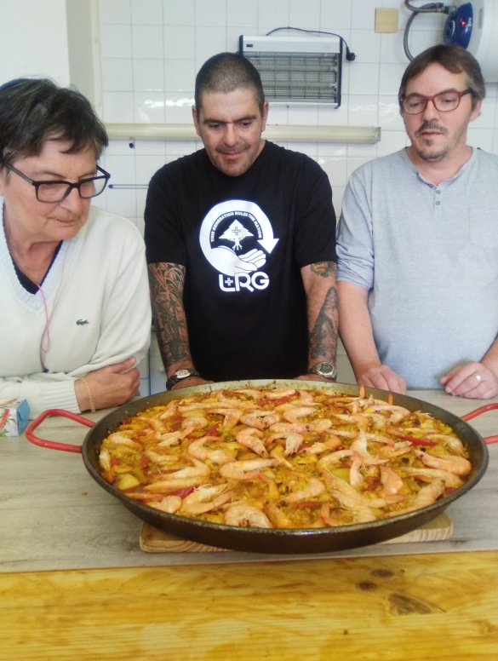
La majoria d’usuaris involucrats en el taller de cuina afirmen que han adquirit nous hàbits culinaris beneficiosos per a ells i han aconseguit trencar amb hàbits alimentaris poc saludables .Han après a elaborar nous plats en la seva dieta, en un 7,4 de mitja sobre 10. Afirmen que la seva salut i l’estat d’ànim en surt beneficiat .
És molt important aquest taller ja que un 84% dels usuaris responen que participar d'aquest taller els ajuda a cobrir les seves necessitats alimentàries bàsiques. Valoren el grau de satisfacció global del taller de cuina en un 9,1. Sobre les funcions d’aquest taller veiem que l’habilitat que més creuen haver potenciat és el treball en equip i la comunicació amb els altres, amb l’afirmació de més del 90% dels participants, tot i que de manera més individual també n’han millorat la comprensió cap als demés, el saber dir que “no”, reduir el nivell d’ansietat i estrès, els coneixements sobre cuina, i la seva flexibilitat per adaptar-se al demés, entre altres.
Imatge 8. Imatge del taller de cuina casolana
  - Conclusions dels tallers de cuina
Aquest taller fa 5 anys que el duem a terme i és del que més bona acollida té per part dels participants, ja que la gran majoria s'adhereixen a l'activitat i tenen continuïtat en el temps. El fet de poder marxar amb dos plats els serveix per tenir dos dies coberts de menjar, i econòmicament ho noten molt amb l'estalvi ocasionat. El taller ajuda a tenir un major coneixement de les repercussions físiques d'una mala alimentació i promou el canvi en hàbits més saludables.
Aquest any s'ha ampliat el nombre de sessions realitzades, ja que amb una sola sessió a la setmana quedava curta l'activitat tant per als usuaris, que ja començaven a ser més del que podia absorbir l'activitat, com per a l'objectiu de cobertura d'alimentació, ja que treballem amb persones amb pocs recursos econòmics, molta precarietat i cada cop més amb patologia dual, que implica més fragilitat personal, familiar i social.

  - TALLER CORPORAL
Divendres de 9:30 a 10:30.
Espai d'Agrupa't.

És un grup encarat a treballar les defenses corporals que s'han anat adquirint i han construït la cuirassa caracterial que es presenta davant les relacions personals. El treball corporal pretén treballar el contacte íntim amb un mateix, a través de sensacions i sentits, descobrir com això repercuteix en la part relacional i obrir a traves del cos l'expressió més autèntica , deixant de banda la vessant més rígida i ferida de la personalitat.
  - Avaluació
S'han realitzat 18 sessions corporals, amb un total de 12 participants. És una activitat nova que s'ha realitzat a partir de setembre per a 1a. fase. En l'activitat de psicocorporalitat s'ha tingut com a objectiu primordial desenvolupar la conversa amb el propi cos per tal de poder adonar-se quines són les estructures de comportament que es tendeixen a repetir de forma inconscient. Les eines amb les que s'ha abordat han estat tres: el moviment corporal en l'espai, per difondre la cardiovascularitat i la relació amb l'espai, com també per entrar en contacte amb les dolences, els límits corporals i els bloquejos emocionals; les visualitzacions, eina fonamental per generar imatges i nivells de conversa que trenquin amb els repetitius i limitants; i per últim la respiració com a eina per a desinhibir tant els pensaments com les emocions. Mitjançant la respiració també han descobert l'atenció activa i l'aprofundiment en la relaxació.
Els participants han estat constants en l'assistència i la valoració és molt positiva, tot i ser una activitat nova i experimental per als usuaris de primera fase.

  - TALLERS DE REDUCCIÓ DE DANYS
Divendres de 11h a 12h.
Espai cedit per l'Hospital Santa Maria (CASD)

A partir del mes d'octubre s'han iniciat els tallers de R.D. Aquests tallers permeten generar un espai d'informació, reflexió i debat amb temes d'interès, experiències i prejudicis relacionats amb el consum de tòxics. Aquest tema s'entrellaça amb d'altres com ara: la patologia dual, sexualitat, tractaments, etc.
  - Avaluació
S'han fet 9 sessions i han participat un total de 11 persones. Els temes tractats han estat la reducció de danys en el consum d'alcohol i tallers psicoeducatius sobre l'abús de medicació en pacients amb patologia dual. S'ha realitzat amb bon bona acollida, als espais del CASD i Agrupa't, i amb la col·laboració de professionals del CASD.
El 70% valora molt importants els coneixements que han adquirit als tallers dels riscos associats al consum. El 30% restant ho valora com bastant importants. Per tant valorem molt positivament la importància d’oferir aquest tipus d’informació de forma continuada. Les persones assistents al taller ho han valorat notablement.
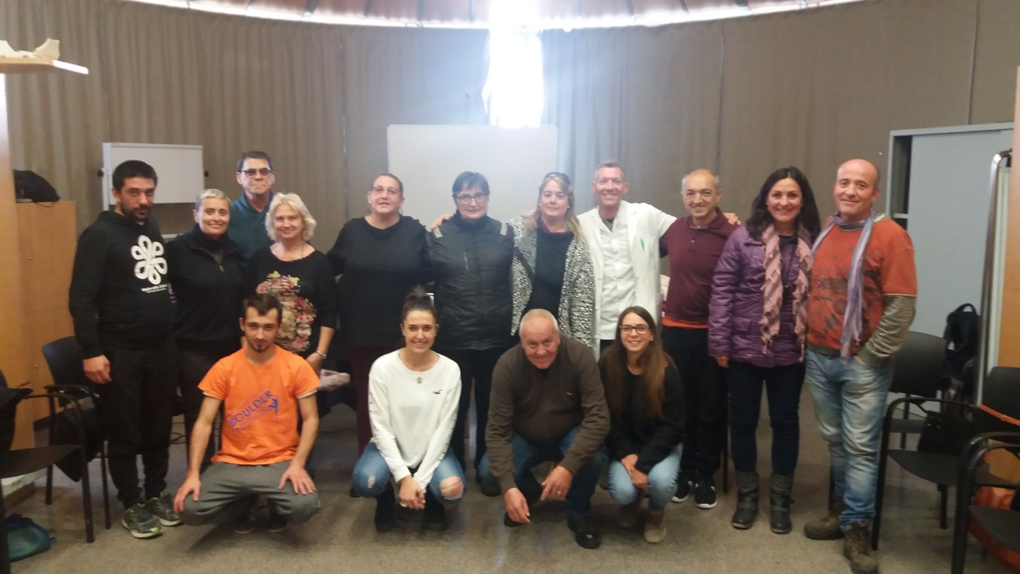
Imatge 9. Taller de reducció de danys sobre l'alcohol
Un 80% dels usuaris/es assistents al taller han valorat aquests aprenentatges útils per reduir el seu consum de risc.
Amb escala del 1 al 4 hi ha un 3 en la valoració de la utilitat dels tallers. Les persones que assisteixen estan satisfetes amb els tallers en un 90%. Els tallers han estat molt ben rebuts pels usuaris, tant pels coneixements adquirits com per la dinàmica grupal generada tan participativa.
  - CAFÉ- CALOR
De dilluns a divendres de 9h a 10h.
Espai Agrupa't

Aquest any 2017 s'ha iniciat una activitat nova, encaminada a la vinculació a l'entitat, per aquelles persones que es troben en situació de consum o tractament inicial i necessiten una mica de suport social bàsic. L'espai de Calor-cafè ofereix el caliu per poder trobar-se en grup, cobrir necessitats bàsiques alimentàries, fer demandes puntuals i establir un contacte amb les activitats ocupacionals d'Agrupa't.
  - Avaluació
S'ha iniciat a l'octubre i s'han fet 60 sessions, amb un total de 9 participants. Un 100% dels assistents consideren molt positiu aquest espai per cobrir les necessitats bàsiques alimentàries.
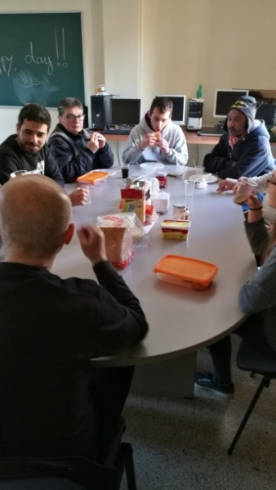
Arrel d'aquest espai s'han generat un 40% de demanades puntuals a altres serveis. Un 30% dels assistents han valorat positiva l'activitat com a contacte amb les activitats específiques de cada dia de la setmana.
Un 85% de les persones usuàries del servei consideren que hi ha una bona vinculació amb Agrupa't i la xarxa de drogues i un 100% dels usuaris/es que assisteixen consideren que senten l'espai com quelcom que els ofereix un suport social bàsic important. La satisfacció global dels assistents és molt positiva amb l'activitat de Cafè - calor .
Imatge 10. Espai café- calor
  - AQUA-GYM
Els dilluns de 10:45 a 12:00.
Piscina de l'Escola Episcopal.

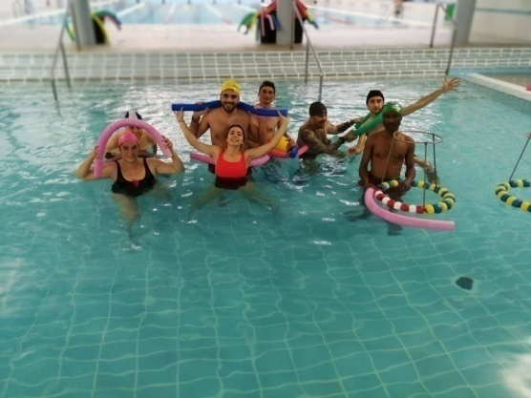
És una activitat que promou l'exercici físic entre persones que solen tenir funcionaments passius i que els hi permet el contacte amb el cos des d'una vessant lúdica i amable, sense fer molt esforç i en col·laboració amb el grup. És important fomentar l’esport per gaudir del lleure d’una manera saludable ja que creiem que l’esport i l’oci són eines fonamentals en la reinserció social de les persones.
Imatge 11. Taller d'aqua-gym
  - Avaluació
S'han realitzat 10 sessions, amb un total de 6 participants. Els beneficis que ha aconseguit el taller d'Aqua-gym han sigut notables als tres nivells: bio-psico-social. La pràctica d'aquesta activitat aquàtica a part d'aportar els beneficis físics habituals en l'esport ha aconseguit resultats positius a nivell psicosocial. Participar de les diferents activitats de aqua-gym els ha ajudat a ocupar el seu temps de lleure, amb una valoració de 9 sobre 10.
Creuen que la seva xarxa de relacions socials ha augmentat positivament, amb una valoració de 8 sobre 10. L' espai aquàtic els ha permès millorar la incidència en relació a l'abstinència.
L'Espai d'aqua-gym els ha ajudat a mantenir el seguiment al circuit d' intervenció-suport. Sobretot els usuaris destaquen que aquest taller els ajuda a nivell psicològic amb 83% de seguiment, el 67% afirmen que també els ajuda a mantenir el seguiment a nivell terapèutic, i el 50% reconeixen que aqua-gym els ajuda a nivell mèdic i social.
Tots els usuaris del taller han considerat que l'activitat ha estat beneficiosa per la seva salut, i els ha ajudat a tenir més satisfacció personal desprès de l'activitat i a la vegada millor estat d'ànim. Els enquestats afirmen que durant l'activitat no pensen en els seus problemes personals, i a nivell fisic han notat millora i els ajuda a sentir-se més còmodes amb el seu cos.
Aquest fet ens motiva per mantenir aquesta activitat durant el proper any.
L'únic aspecte a destacar és la baixa participació, tot i que durant les últimes sessions va millorar el nombre i es va mantenir un grup petit però estable d'usuaris. Participants que no tornaven mencionaven que amb el clima hivernal no volien fer aquesta activitat, i que en les pròximes sessions que seran més estivals podrien participar de forma més còmoda.
  - CAMINADES
Dimecres de 10h a 13h
Espai Agrupa't - Punt Eco

Conjuntament amb l'activitat d'hort es realitzen caminades per diferents itineraris, de manera que mentre es treballa la cohesió de grup poden fer exercici físic i prevenir i tractar malalties.
  - Avaluació
S'han fet 4 sessions, amb 5 participants. La valoració dels usuaris és d'un 6 sobre 10. S'han realitzat diferents itineraris de caminades per a promoure l'esport i el moviment corporal. Es fan mantenint el ritme de cadascú i de forma molt suau. És una activitats que ha començat al darrer trimestre de forma complementària a hort.

  - BLOC 3: ACTIVITATS TRANSVERSALS
  - TALLERS TERAPÈUTICS AMB CAVALLS
Dos dies a l'any
Centre de recuperació Arre

L’ equinoteràpia és una activitat innovadora a Agrupa’t. Es tracta d’una activitat on es treballa directament en contacte amb els cavalls, amb el propòsit de contribuir positivament al desenvolupament físic i emocional dels i les participants, amb la finalitat d’ampliar el coneixement i la consciència sobre el propi cos, així com la problemàtica associada, oferint una cohesió i confiança major en el grup.
  - Avaluació
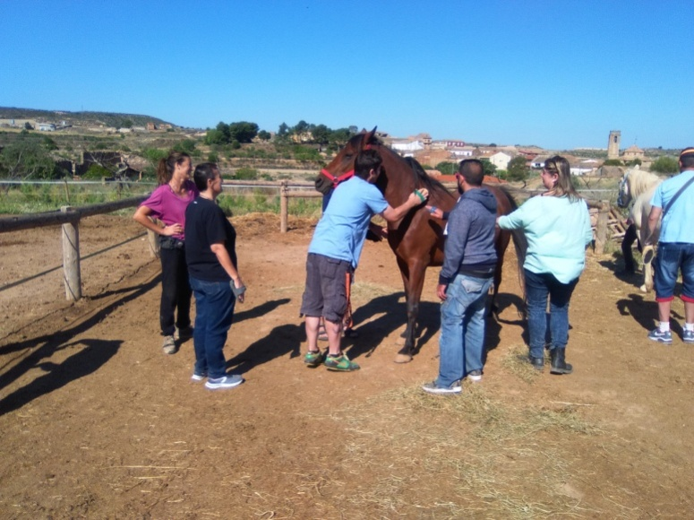
En total s'han realitzat 2 jornades de treball amb cavalls, amb una mitjana d'unes 13 persones. Aquesta activitat ha permès entrar en contacte amb una eina de treball terapèutic, en que les persones contacten amb si mateixes a través del cavall, ja que són animals que retornen l'estat d'ànim propi, tot i que la persona no en sigui conscient.
Imatge 12. Taller amb cavalls a la protectora Arre
S'han realitzat ambdós tallers de contacte personal i presa de consciència corporal i emocional,promovent d'una manera indirecta una millor cohesió grupal i l'apoderament personal. La valoració ha estat molt satisfactòria, de manera que pensem en donar-li continuïtat.

  - FORMACIÓ PSICOCORPORAL
Quatre jornades entre els mesos d'octubre, novembre i desembre.
Espai dels Jardins del Segrà

Es realitzen tallers de formació que consisteixen en mobilitzar el cos, treballar la emocionalitat emergent, indagar sobre qüestions personals pendents, prendre consciència del present, responsabilitzar-se de les situacions actuals vitals, etc. de manera que els usuaris puguin accedir a noves vies grupals de treball personal i millorar la seva mirada afectiva amb si mateixos i el grup.
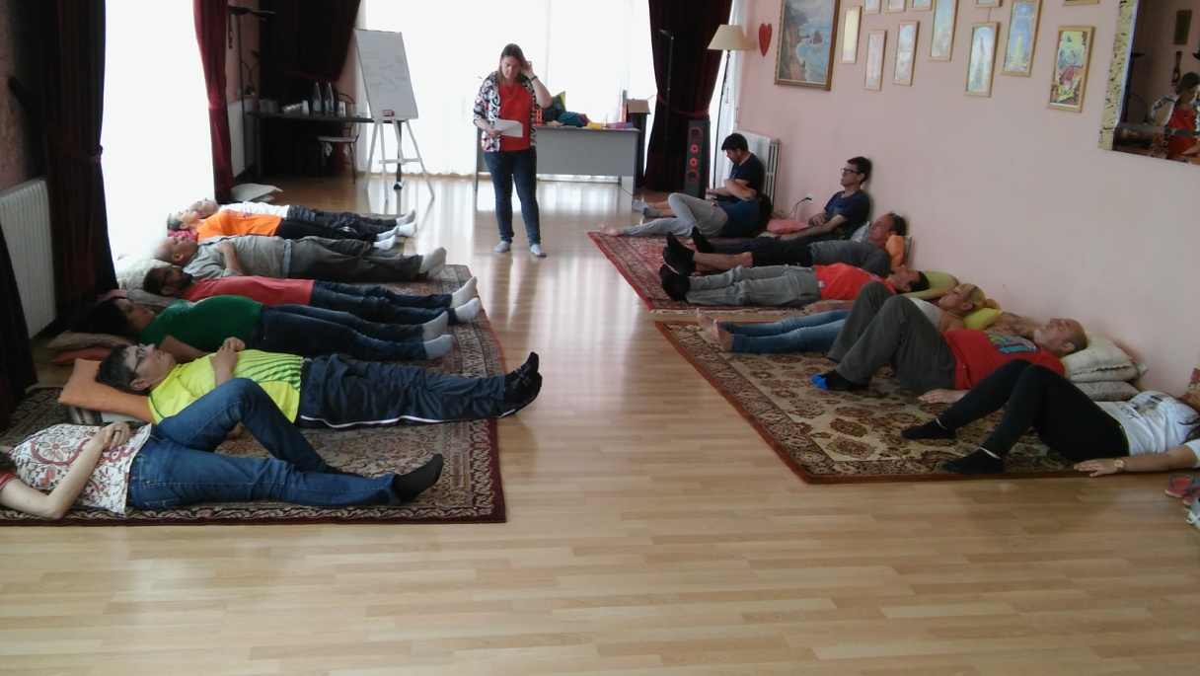
Imatge 13. Taller de relaxació als Jardins del Segrià
  - Avaluació
Aquest any s'han fet uns tallers de forma continuada de gestió emocional i conflictes, seguint la mateixa línia que els anys anteriors, en format intensiu. S'han realitzat 4 sessions , amb una participació de 17 persones de mitjana.
La valoració dels usuaris és molt bona, d'un 8 sobre 10, en relació a la detecció de necessitats personals, reconeixement i validació dels sentiments de malestar, l'adquisició de recursos personals d'afrontament de situacions conflictives, i cohesió del grup a través de dinàmiques i exercicis experiencials de treball.

  - BLOC 4: SERVEIS TRANSVERSALS
  - SEGUIMENTS INDIVIDUALS
A demanda
Espai Agrupa't

A més de realitzar els tallers amb grup, s’ofereix l’opció de realitzar tutories i seguiments individualitzats, per a treballar situacions personals específiques que no sorgeixen en grup. L'objectiu d'aquesta activitat és fer un seguiment del cas, de manera que poc a poc la persona es vagi vinculant la a l'associació i a les activitats. En el cas que la persona faci demanda de tractament poder fer amb ella l'itinerari i acompanyament socio-terapèutic.
  - Avaluació
S'han realitzat 45 sessions de seguiment, amb un total de 17 persones ateses. S'han realitzat tutories individuals per treballar aspectes personals: angoixes, desitjos sexuals, recaigudes, ocupació del temps de lleure, etc; legals: embargaments,procediments penals; socials: tràmits d'ajuts socials; i laborals.
En relació a l'objectiu podem concloure que ha estat satisfet, ja que gairebé la totalitat de persones ateses ha tingut un seguiment del CASD i ha mantingut la seva participació i vinculació a l'associació.

  - ASSESSORIA JURÍDICA
Dimarts de 16.30 a 18.30 amb una periodicitat quinzenal.
Despatx a l'espai d'entitats de salut

Continuem amb el serveis jurídics. S'ofereixen a persones amb problemes legals, com causes, multes, denúncies... donant-los una orientació jurídica personalitzada per a cada cas, informant-los de les possibilitats, drets i accions que poden realitzar. En principi es presenta com un servei d’orientació als usuaris i no com un servei que se’n fa càrrec dels casos, es a dir, l’advocada davant de les consultes dels usuaris informa sobre els llocs on a d’acudir, els problemes que pot suposar o la documentació que caldria presentar en cada lloc. No obstant, no és ella qui fa les gestions, sinó que el client, un cop escoltades les possibilitats i recomanacions qui decideix com afrontar la situació. D’aquesta manera, al mateix temps que s’ajuda i orienta, es fomenta l’autodeterminació de la persona, ja que no es tracta d’assumir les seves tasques, sinó de fer-los conscients de la situació per a que ells també posin de la seva part per a resoldre la situació.
  - Avaluació
El número de beneficiaris de l’activitat ha estat de 69 persones. La tipologia d’atencions realitzades ha estat: tramitació de procediments de incapacitat i graus de disminució, procediments executius (dineraris, hipotecaris i de família), derivacions al SOJ, assessorament en relació a pensions i prestacions existents (incloent també la renda bàsica a partir del setembre), gestions de procediments d'estrangeria, consultes sobre clàusules abusives i clàusules sòl, i tramitacions de procediments executius penals.
De la mateixa manera que l’any anterior, també s’han efectuat assistències a familiars de persones que es troben consumint tòxics i acudeixen a efectes de sol·licitar assessorament legal.
En més del 50% d’ocasions s’ha fet més d’una sessió, ja que es realitza un seguiment i/o tramitació en relació a la consulta inicialment plantejada.
El servei d’assessorament jurídic, no només ha estat pels seus usuaris sinó que ha estat obert a aquelles persones i familiars que es troben en processos de deshabituació de consum de tòxics o desintoxicació, o en situació de risc social. Enguany també s’ha col·laborat amb el programa JURIMM, un Servei d'Atenció Jurídica per a persones amb problemes de salut mental que dóna resposta a les necessitats d'assessorament legal específiques d'aquest col·lectiu.

  - ACOMPANYAMENTS
A demanda
Espai Agrupa't
L'objectiu és acompanyar l'usuari/a quan aquest no té encara prou autonomia per afrontar situacions específiques i que són necessàries pel seu pla de treball.
  - Avaluació
S'han fet 25 acompanyaments, amb un total de 16 persones ateses. S'han fet a Creu Roja, Centre de Salut Mental - Aguts de l'Hospital Santa Maria i el CASD.
La percepció de l'usuari és de confiança, ja que l'acompanyament li reforça la vinculació relacional amb l'entitat i li permet sentir-se més segur de cara a les gestions específiques que ha de fer, sentint que té algú que pot assessorar-lo en un moment donat i pot acompanyar-lo en les seves dificultats.

  - REIKI
A demanda els dijous de 16h a 18h.
Espai Agrupa't

El Taller de Teràpia alternativa de Reiki permet treballar aquelles carències que els usuaris/es presenten tant a nivell emocional, físic i mental, per tal de desbloquejar l’energia vital i harmonitzar el cos.
  - Avaluació
S’han realitzat 27 sessions, i s’han atès un total de 8 persones. La valoració dels participants és molt positiva en relació a la seva connexió corporal, sensacions de benestar i estat d’ànim positiu, ja que consideren aquesta teràpia com una tècnica que mou l' energia vital i la restaura, de manera que afavoreix tant la capacitat del cos com de la ment. Els participants solen mantenir el seu compromís amb la teràpia, ja que els redueix el nivell d’ansietat, estrès i neguit.
  - BLOC 5: COMUNITARI
  - ACTIVITATS D'APROPAMENT
Es realitzen diferents activitats en dies festius com Sant Jordi o Nadal, entre altres, per tal d’apropar l’associació al col·lectiu i a la població en general, així com sensibilitzar a la població de la problemàtica de les addiccions i l'exclusió social.
Sant Jordi
Es du a terme el dia de Sant Jordi i es venen roses als ciutadans/es en un punt cèntric de la ciutat. Abans de la implementació el dia de Sant Jordi, els mateixos usuaris han participat en el muntatge de la parada i en la preparació de les roses per a la venda i també són ells qui s’encarreguen de vendre-les. A més a més també es creen targetes i punts de llibre que es venen el mateix dia junt amb els roses.

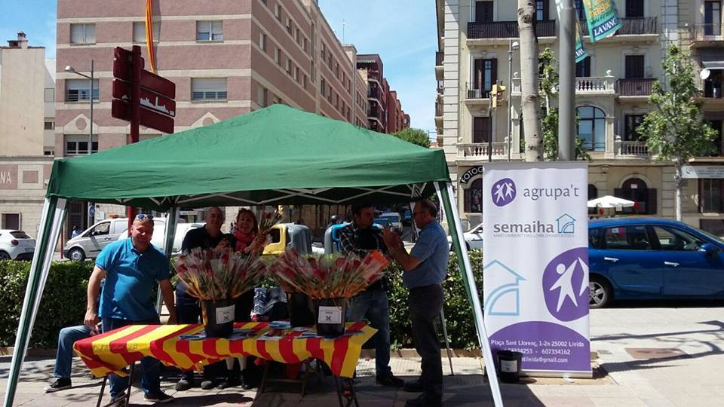
- S'ha realitzat el 23 d’Abril, de les 8 a les 20 h., en celebració de la diada de Sant Jordi.
Imatge 14. Para per Sant Jordi
- Han participat un total de 14 persones. El fet de fer una activitat al carrer ens permet visualitzar l’associació i el col·lectiu, per tal d’apropar-nos a la societat i donar a conèixer els projectes socials de l’entitat.

Carnestoltes
Es celebra el dia de Carnestoltes coordinadament amb l’ Oficina d'Atenció Social Maranyosa, PROSEC, Ciberaula Gairoles, ARLLE i Arrels. Es participa de la Rua de Carnestoltes del Centre històric de Lleida, acabant l’activitat amb xocolata i coca de sucre per a tots els assistents/es i música per ballar.
- S'ha realitzat el 24 de febrer.
- Han participat un total de 3 persones. El fet de treballar en coordinació amb altres entitats de l’àmbit social incrementa el bon funcionament del treball en xarxa. La motivació per part dels participants és baixa, probablement a causa de la vergonya a disfressar-se i ser vist per la ciutadania.
Torrons de Nadal
Es prepara una taula informativa de l’entitat i alhora es reparteixen cafès, sucs, galetes, polvorons..., durant varis dies al matí. Aquest espai, permet el contacte amb persones que fan ús del CASD i oferir informació de diferents recursos.
- Realitzat l'última setmana de desembre, durant el matí de 10h a 13h, a les instal·lacions del CASD.
- Han participat un total de 9 persones. Ens ha permès apropar-nos al propi col·lectiu que realitza el seguiment al CASD i arribar a persones que no coneixien dels nostres recursos com a entitat en atenció a les toxicomanies.

Dinar de Nadal
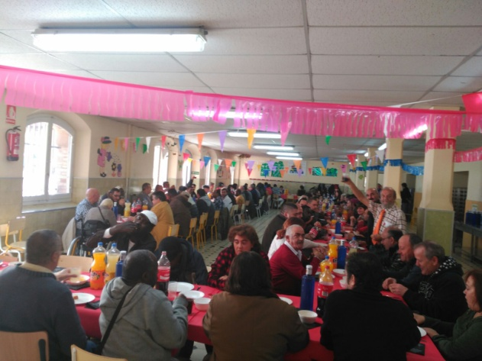
Durant l’època de Nadal, concretament al Desembre s’ha celebrat el dinar de Nadal conjuntament amb la Fundació St. Ignasi de Loiola- Arrels i la oficina d’Atenció Social Maranyosa. Allà dinem tots i totes plegats, i a més hi va haver espectacles de màgia.
Imatge 15. Dinar de nadal

- Realitzat 17 de desembre a les instal·lacions del col·legi Maristes.
- Han participat un total de 10 persones. La col·laboració en les tasques a fer, com el dinar, parar les taules o el recollir després de l’activitat realitzada, millora la percepció de la persona mateixa i l’ajuda a sentir-se útil i valorat, a més d’augmentar la xarxa de relacions. Realitzar conjuntament amb altres entitats aquesta activitat per a "persones sense llar " permet visualitzar amb més força el col·lectiu de cara a la ciutadania.

Escala en hi-fi de Fesalut
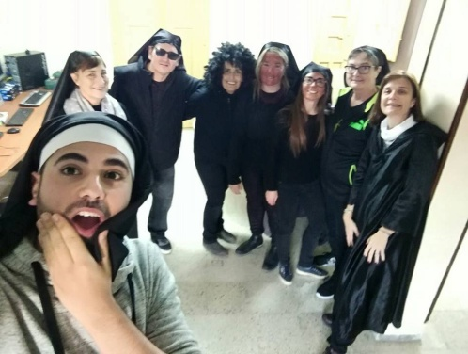
Aquest 2017 es va participar per primera vegada al Escala en hi-hi fi organitzat per l'organització Fesalut de Lleida. Es va treballar conjuntament amb l'associació Dret a Morir Dignament. L'objectiu és el treball en xarxa amb altres entitats i obrir nous espais de col·laboració.
Imatge 16. Assaig per l'escala en hi-fi

- Es van realitzar 4 assajos a l'associació i la posada en escena el dimarts 12 de desembre.
- Van participar un total de 4 usuaris de l'associació i van valorar l'activitat amb un 8.

  - SENSIBILITZACIÓ / DIFUSIÓ
Apostem per iniciatives que poden afavorir la sensibilització de la societat en general i millorar la intervenció professional davant del col·lectiu. Oferim la possibilitat de mostrar la experiència de diversos membres d' Agrupa't com a mecanisme de prevenció en instituts, universitat, cicles formatius, etc., així com aportar la nostra experiència social i associativa, i presentar la nostra feina a futur treballadors del camp social (xerrades a treball social, educació social i integració social ).
Xerrades a centres educatius
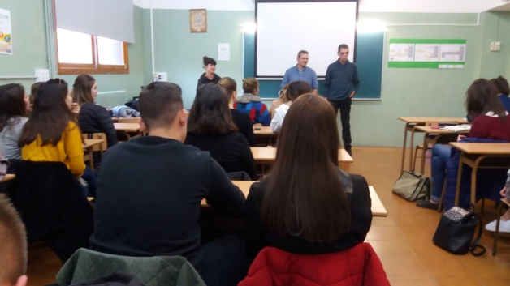
S'ha donat a conèixer el projecte d' Agrupa't amb dos xerrades a la Universitat de Lleida, (a la facultat de treball i educació social) i una al Col·legi Episcopal, als alumnes del CFGS d'Integració Social. En total s'ha arribat a unes 70 persones.
Imatge 17. Xerrada en l'institut Ronda
Participació en xarxes de suport (FESALUT, FEICAT)
Participació en federacions. Agrupa't ha participat a la FEICAT ( federació catalana d'empreses d'inserció ) i a FESALUT ( federació d'entitats de salut ). S'ha participat a 4 reunions de vocalia de Lleida de FEICAT i a 2 reunions de FESALUT i 2 d'assemblea general, participant com a membres de la Junta.

Monòleg solidari
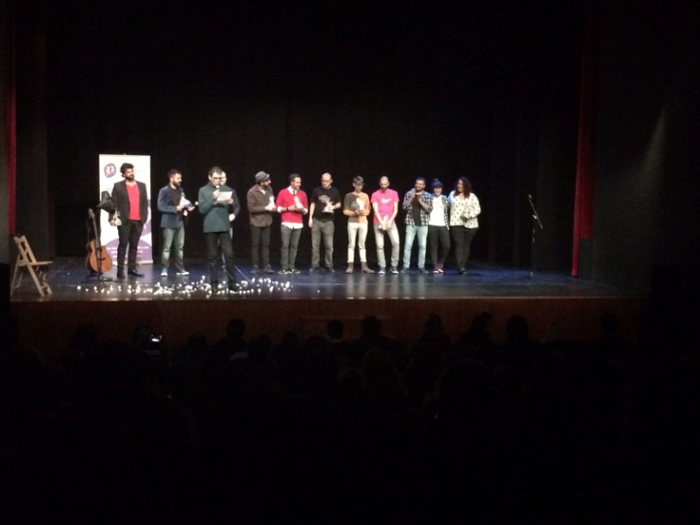
Cada any es realitza un Monòleg solidari al Teatre Municipal de L'Escorxador, on hi participen monologuistes d'arreu de Catalunya per donar suport als projectes d'Agrupa't i fer difusió d'aquestos.
Imatge 18 III Nit de monòlegs
La participació va ser elevada, amb més de 180 participants.

Jornades de formació
Aquest any s'ha realitzat una jornada de formació per a professionals a la UDL sobre addiccions i patologia dual. Hi ha hagut molt bona resposta i interès per a futures activitats complementàries. Han hagut 77 persones inscrites de diferents entitats, a més d'estudiants de la facultat d'educació, psicologia i treball social.
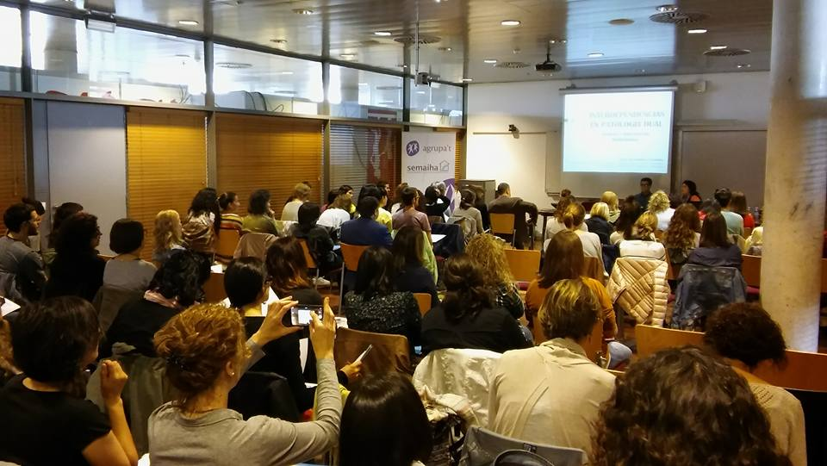
Imatge 18. Jornades de formació a la UDL
4. 2º FASE: PSICOEDUCATIVA I DE CREIXEMENT PERSONAL
4.1. INTRODUCCIÓ A LA FASE 2
La fase terapèutica consisteix en realitzar activitats psicoeducatives i psicoterapèutiques encaminades a fomentar la millora de la salut a través de l’auto-cura, el coneixement del propi cos, responsabilització i consciència de les necessitats psicoafectives i la seva gestió.
En aquesta fase el propòsit és el contacte amb estrats més profunds de la persona per establir un procés de recuperació personal. Es busca el treball integral de la persona a través del cos, ment i emocions, a través d'intervencions transversals que tinguin una major incidència en la millora de la qualitat de vida de les persones que hi participen.
Consta de tres activitats: Taller psicoeducatiu i de creixement personal, Taller d’ Hort-teràpia, i seguiments individualitzats.
4.2. OBJECTIUS GENERALS I ESPECÍFICS

4.3. ACTUACIONS I OBJECTIUS ESPECÍFICS

ACTUACIONS | OJECTIUS ESPECÍFICS
- Grup terapèutic  - Taller corporal | - Adquirir coneixements i experiències en resolució de conflictes, comunicació assertiva, consciència corporal, emocional i mental, a través de teràpies de relaxació, de confiança i cohesió amb un grup estable.  - Potenciar l’ajuda mútua i aprendre dels iguals, de manera que hi hagi una interrelació d’experiències i coneixements, encaminats a millora la convivència en societat.  - Aprendre a comunicar necessitats, sentiments, emocions i dificultats directament sense entrar en jocs psicològics.  - Millorar l’autoestima,la motivació i potenciar les aptituds de cada persona, fomentant així la seva autonomia.  - Explorar les emocions i la corporalitat, mitjançant les sensacions i els sentits, profunditzant en la pròpia manera de ser.  - Aprendre a reconèixer funcionaments automàtics (corporals, emocionals i cognitius) i adquirir la major autonomia, espontaneïtat i intimitat possible fora d'aquests.  - Afavorir la coordinació i adherència al tractament per part de l’usuari/a.  - Les activitats fan referència també a objectius de fase 1
- Taller hort-teràpia

4.4. ACTUACIONS I VALORACIONS

  - GRUP TERAPÈUTIC I DE CREIXEMENT PERSONAL
Dimarts de 15:00 a 18:00
Espai Agrupa't

Aquesta fase en concreta en la realització de dues activitats complementàries:
Grup psicoterapèutic i de creixement personal
És un espai grupal on es treballen aspectes personals i caracterials a través d'experiències vivencials.
Els participants prenen consciència de la seva situació i el seu procés personal i terapèutic. El treballar en grup ajuda a fomentar l'ajuda mútua i poder resoldre els conflictes ( intrapsíquics i/ o interrelacionals ) de forma conjunta explicant cadascun la seva vivència i compartint l'experiència.
Taller corporal
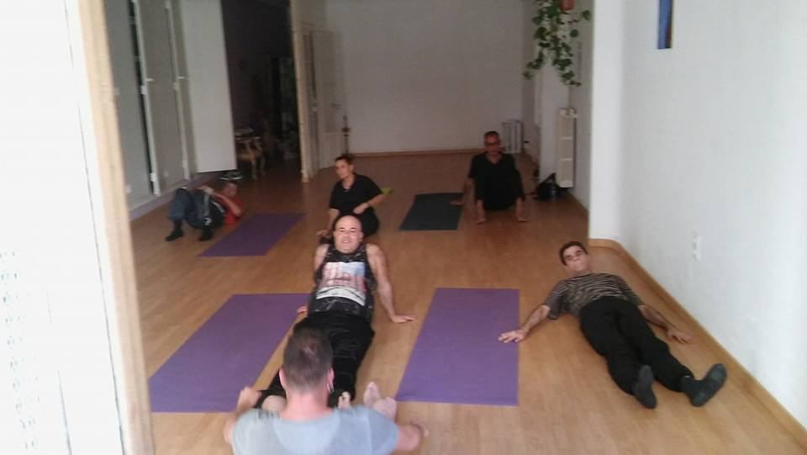
En l'activitat de psicocorporalitat l'objectiu primordial és desenvolupar la conversa amb el propi cos per tal d'adonar-se de quines són les estructures de comportament que es tendeixen a repetir de forma inconscient. Les eines amb les que s'aborda són tres: el moviment corporal en l'espai, per difondre la cardiovascularitat i la relació amb l'espai, i també per entrar en contacte amb les dolences, els límits corporals i els bloquejos emocionals; les visualitzacions, eina fonamental per generar imatges i nivells de conversa que trenquin amb els repetitius i limitants; i per últim la respiració com a eina per a desinhibir tant els pensaments com les emocions. Mitjançant la respiració també descobreixen l'atenció activa i profunditzen en la relaxació.
Imatge 19. Taller corporal

  - Avaluació
S'han realitzat 31 sessions, amb una participació de 6 usuaris al grup. El 100 % d'usuaris expressen que aquest grup els serveix per adonar-se del que els passa a nivell corporal/emocional/mental, responsabilitzar-se del que fan, afrontar situacions i estar presents i conscients; un 80 % per conèixer més la seva identitat, conèixer els seus automatismes i les seves formes habituals de funcionament i millorar la comunicació; un 60 % per disminuir el grau d'agressivitat i angoixa, mantenir-se en abstinència i posar límits, i un 40% per disminuir el grau d'agressivitat i angoixa.
Han aprés a resoldre conflictes o situacions quotidianes d'una forma positiva i/o diferent en relació a com ho feien abans en una mitjana de 6,8. i es senten valorats, escoltats, partícips i amb confiança per part del grup en un 8,6.
Es senten recolzats pel grup en relació a les seves inquietuds, conflictes, malestars i són més conscients de quines necessitats i emocions tenen al llarg del dia. Ser més creatiu a l'hora de tenir nous comportaments, contactar amb emocions o canviar formes de pensament ho valoren en un 8.
El treball que es fa al grup de teràpia els ha ajudat a millorar la motivació,amb una valoració d'un 8 sobre 10, l'autoestima, en un 7, i autonomia, en un 8, i participar al grup els ha ajudat a millorar l'adherència al tractament gairebé en un 8. Puntuen l'atenció personalitzada i especialitzada un 33% amb un 10, un 50% amb un 8 i un 17% amb un 5.
Del procés terapèutic el que més valoren és la unió grupal, sinceritat, confiança i professionalitat.
Aquesta activitat té una valoració global d'un 7,2.
  - TALLER D’HORT-TERÀPIA
Dimecres de 10:00 a 12:00
Espai Punt Eco

El projecte específic de l'hort forma part de la segona fase, psicoterapèutica, en què la persona va prenent consciència del moment en què es troba vital i com a través de l'hort contacta amb si, amb l'altre, resol i afronta les situacions que es generen del cultiu i recol·lecció dels aliments, a la vegada que es formen en qüestions relacionades, prenen la responsabilitat i la constància d'una tasca que els vincula a uns resultats concrets i simbòlicament treballen en el seu propi procés terapèutic connectant amb la terra, veient que la producció té uns cicles i un ritme, vinculant així el procés de cultiu i recol·lecció, amb el propi procés de tractament i reinserció.
Dos usuaris referents d’ Agrupa’t s'encarreguen de dur a terme el taller que es realitza a les instal·lacions de Punt Eco, empresa que treballa l'oci ecològic i saludable . En aquest taller es treballa de forma grupal l'aprenentatge d'un ofici i les seves tasques corresponents en l'hort, a més de treballar diferents habilitats laborals com són la puntualitat, responsabilitat, el treball en equip, etc. A part del cultiu de la terra, els usuaris planifiquen prèviament què i com s'ha de plantar i treballar la terra, així com la preparació prèvia ( muntar degoteig, buscar llavors, distribució de zones, etc.).
Els productes que es recullen són repartits de forma equitativa entre els participants i també s'utilitzen com a matèria primera de l'activitat de cuina.
  - Avaluació
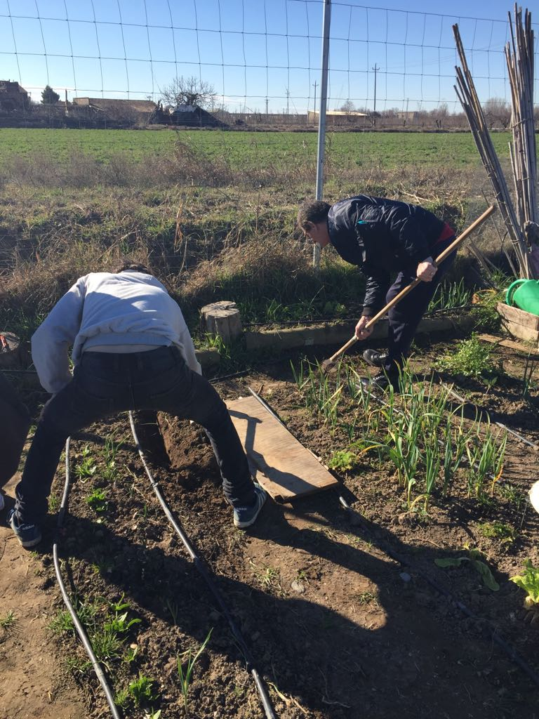
S'han realitzat 46 sessions d'hort, amb una participació de 9 persones en total. És una bona activitat en benefici de la salut dels usuaris. Veiem que la seva percepció sobre aquesta activitat és bona i que els ajuda a mantenir la confiança en ells mateixos.
Imatge 20. Dos usuaris a hort-teràpia
Majoritàriament els diferents usuaris és senten inclosos i participatius en el taller de l’hort, cosa que ha beneficiat al taller i a la seva adhesió ja que podem veure que des de juny a desembre a crescut un 0,3% sobre 10, deixant una mitjana de 7,7.
Han adquirit aprenentatges en relació a planificació de l'hort,productes de temporada, preparació del terreny i el cultiu, prevenció de plagues i adobament de la terra i recol·lecció de productes. La integració dels conceptes d’agricultura ecològica ha estat ben valorada amb una mitja final de 7,8 sobre 10.
Participar a l'hort els ajuda a: estar més presents i conscients amb el que estan fent, pensant i sentint ( la seva percepció és molt positiva, d'un 8,3 sobre 10 ) , reduir el nivell d’ansietat i estrès ja que els ajuda a concentrar-se en una sola tasca o tasques més senzilles, que els ensenya a evadir-se d’una manera saludable, millorar el seu estat de salut al anar caminant fins a l’hort, treballant-lo i alimentant-se de les fruites i hortalisses recollides i adquirir habilitats socials i personals, com ara: la responsabilitat i el treball en equip en un 100%, el compromís amb un 92%, la paciència amb un 75% i la motivació amb un 58%, cosa que beneficia posteriorment en la seva adherència al tractament i en la reducció de l’ansietat i estrès. I finalment, de manera més puntual veiem la constància i la millora de la comunicació amb els altres amb un 42%, seguit de l’autoestima amb un 33%, l’autonomia amb un 17% i comprendre millors als altres amb un 8%.
La valoració final obté una mitja d'un 7,6. Els usuaris han quedat satisfets de l’activitat, ja que obtenen més beneficis personals i socials. Aquesta és la mostra que és una activitat potenciadora de la seva salut i autonomia.

5. 3ª FASE: SEMAIHA, EMPRESA D'INSERCIÓ

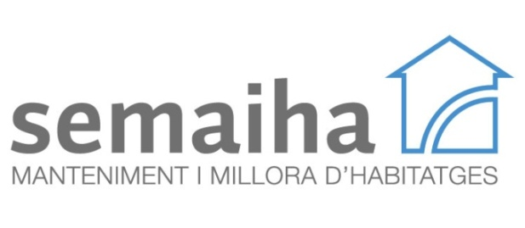
5.1. INTRODUCCIÓ FASE 3
SEMAIHA és una empresa d’inserció que ofereix serveis de millora de la qualitat de vida als habitatges. Hi participen persones en situació de risc d’exclusió social i amb dificultats d’inserció sociolaboral. Aquest projecte ofereix una oportunitat d’incorporació en el món laboral, una experiència positiva vers aquest, l’aprenentatge d’uns oficis, l’adquisició d’hàbits laborals, i el treball en unes condicions de flexibilitat i acompanyament adaptades a les seves necessitats físiques, psicològiques i socials.
Actualment tenim diferents convenis signats amb institucions de Lleida que garanteixen l'estabilitat econòmica, com també realitzem altres feines puntuals per entitats i clients individuals.

5.2. OBJECTIUS GENERALS I ESPECÍFICS

5.3. ACTUACIONS I OBJECTIUS ESPECÍFICS
ACTUACIONS | OJECTIUS ESPECÍFICS
- Entrevistes de feina  - Tutories de seguiment  - Reunió d'equip  - Formació tècnica | - Fomentar l’aprenentatge d’habilitats laborals per a la òptima inserció en l’empresa Semaiha i el mercat laboral ordinari.  - Oferir en competències transversals, a nivell tècnic (contingut i tasques), metodològic (saber fer), participatiu (comunicació i treball en equip) i personals (responsabilització, decisió i organització)  - Integrar i mantenir les persones en una feina o una dinàmica de recerca de feina.

5.4. ACTUACIONS I VALORACIONS
  - Entrevistes de feina
Segons derivacions, matins de 09:00 a 13:00
Espai Agrupa't

Es realitzen entrevistes de feina per incorporar a les persones seleccionades dins l’empresa d’inserció, establint amb elles el pla de treball per poder implementar durant el període de contractació.
Les entrevistes es realitzen quan arriba la persona derivada del recurs pertinent. No hi ha dia ni hora concreta. No respon a la necessitat de demanda de l'empresa, sinó que va en funció de les derivacions fetes. Tot i això han de complir uns requisits per formar part de la bossa de feina com:
- Estar més de 6 mesos abstinents
- Trobar-se fent seguiment mèdic, psicològic i social.
- Estar fent un procés terapèutic individual i/o grupal.
Al llarg de l’any 2017 s’han realitzat 8 noves entrevistes de feina per a incorporar-se a l’empresa d’inserció, de les quals 4 s’han incorporat a treballar com a persones en procés d’inserció a Semaiha. Durant el 2017 han treballat a l’empresa d’inserció 8 persones.
  - Tutories de seguiment
Cada quinze dies segons disponibilitat de tècnic i treballador.
Espai Agrupa't

Realització de tutories per a fer el seguiment de la persona treballadora, on es treballa la situació personal, adaptació a l’empresa d’inserció, dificultats, conflictes generats i situacions de risc, etc.
Les tutories es realitzen cada quinze dies. I també en funció de les necessitats de l'empresa i la persona. S’han realitzat 121 sessions de tutoria, amb un total de 8 persones que han treballat a l’empresa d’inserció. Els temes tractats a les sessions han estat:
- Motivació per la feina
- Conflictes que han sortit al dia a dia.
- Responsabilització del seu procés de feina i de canvi
- Habilitats laborals, puntualitat, acceptació de les instruccions, treball en equip.
- Conflictes amb el treball en equip.
- Adherència al tractament
La valoració de l’activitat és molt positiva, ja que s’ha comprovat un alt canvi i millora dels aspectes treballats, per part de les persones en procés d’inserció. S’han pogut treballar i resoldre els conflictes que s’han donat en l’àmbit laboral.
  - Reunions d’equip
Divendres de 12:15 a 13:15
Espai Agrupa't

Participar activament de les reunions setmanal i planificar la feina amb equip, a més a més crear un espai confortable per poder parlar tot allò que ha passat durant la setmana.
S’han realitzat 41 reunions d’equip i coordinació durant el 2017, on han participat les persones en procés d’inserció i els tècnics i l’equip coordinador. S’han planificat les jornades laborals de les setmanes posteriors i s’han treballat els conflictes que han sortit durant la setmana. Hi ha molt bona valoració en relació a les competències a nivell participatiu, tècnic i personal. A més ha servit per oferir un espai de diàleg i comunicació entre l'equip per resoldre conflictes.
  - Formació tècnica
Divendres de 12:15 a 13:15
Espai Agrupa't

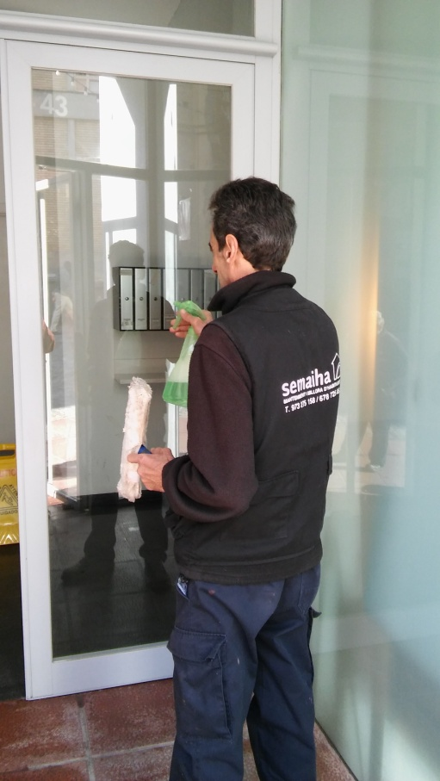
Formació específica amb aquelles tasques que es realitzen a l'empresa d’inserció: neteja, pintura, trasllats... així com formació amb riscos laborals. A més formació amb resolució de conflictes per a les persones referents de l’empresa per poder-ho treballar amb les treballadores en procés d’inserció.
La formació és realitza el primer mes de l’entrada de la persona treballadora en el seu horari laboral.
El tècnic d’inserció ha realitzat acompanyaments durant la jornada laboral. El 100% ha realitzat correctament l’acompanyament i ha participat activament de la formació rebuda per part del tècnic d’inserció a la producció. Per tant s’han complert els objectius marcats.
Imatge 22. Operari fent la seva jornada de treball

A més tots els treballadors han fet el curs de riscos laborals i primers auxilis. Tres d'ells paral·lelament han fet cursos com: Conducció de carretilla, habilitats personals, i control del l'estrès.

5.5. CONCLUSIONS DE SEMAIHA

Al llarg de l’any 2017 s’han realitzat 8 noves entrevistes de feina per a incorporar-se a l’empresa d’inserció. Aquests usuaris venen derivats del CASD. D'aquests, 4 són noves incorporacions a Semaiha. Han treballat a l’empresa d’inserció 8 persones en total i s’han realitzat 121 sessions de tutoria.
Un 80% dels participants afirmen que estan totalment motivats amb el projecte i la feina realitzada. El 20% restant valora la motivació bastant alta.
Tots els brigadistes senten que tenen un grau de implicació molt elevat i es senten partícips en tot el que engloba d’inserció laboral dins l’empresa d’inserció.
El 75% dels membres afirmen la seva puntualitat a la feina i valoren la seva responsabilitat com excel·lent, i el 25% restant moderadament alta.
El 100% dels usuaris han vist millores en les seves habilitats personals i laborals dins l’empresa d’inserció. Destaquen les millores personals com la responsabilitat i la constància, i a nivell laboral destaquen la puntualitat i la millora de la confiança en el treball en equip. El dia a dia en l’empresa d’inserció també els ha ajudat a organitzar-se el temps, cuidar-se físicament, treballar el seu llenguatge verbal i no verbal, treballar l'estrès i l’autoconcepte d’un mateix.

6. CONCLUSIONS
Un cop analitzades les actuacions i els resultats obtinguts corresponents en Agrupa’t al llarg del 2017, podem afirmar que s’han satisfet la majoria dels objectius establerts.
Agrupa't com a complement psicoeducatiu dels plans d'intervenció del CASD, absorbeix gran part de les derivacions de persones que fan algun tipus d'intervenció de reducció de danys , de tractament ambulatori socio-sanitari o psicològic, i no disposen de medis o recursos suficients econòmics, personals, familiars per afrontar experiències de consum. Així, doncs, amb el pas dels anys, Agrupa't s'ha convertit en un referent en el camp de les addiccions i la salut mental, promovent itineraris personalitzats davant la gran heterogeneïtat de perfils que s'atenen. La seva projecció comporta una millora de processos socio-sanitaris, ja que gran part de la cura prové de la millora relacional, el vincle, l'atenció personal, la reducció dels danys associats al consum, la referencialitat, i la consciència personal davant la responsabilitat de la pròpia salut.
El projecte té diversos punts a destacar:
- Destaquem com a molt important la vessant de reducció de danys de les activitats psico-educatives i ocupacionals. Les persones que estan en consum actiu i no es troben en tractament , o el fan de manera intermitent, fan un ús de les activitats en dues direccions: una, en relació a l'aprenentatge dels continguts treballats ( plats de cuina, habilitats socials, informàtica, gestió d'un hort, etc. ) i una altra, en relació a la reducció del temps de consum disponible, al estar en el gaudir d'una alternativa de consum. És important observar com es redueixen els danys associats al consum , ja que s'intervé a nivell fisiològic : amb les activitats de cuina, esports, hort, reiki, calor-cafè, tallers de reducció de danys i tallers corporals, amb un impacte de l'activitat a la salut de l'usuari de forma directa amb una alimentació més saludable, més activitat corporal i de moviment i energetització de parts del cos fixades; a nivell psicològic: amb les activitats de teràpia de grup, apropament, tutories, equinoteràpia, grup d'habilitats socials, espai ocupacional i acompanyaments, al sentir-se partícips d'espais i dinàmiques relacionals sanes i l'atenció a la individualitat de cadascun; i a nivell jurídic: al reduir els danys legals associats a les problemàtiques i conseqüències del consum de drogues i alcohol.
- Hi han activitats que funcionen molt bé pel que fa a la participació, treball en equip, confiança vers el grup, cohesió grupal, estabilitat i motivació. Aquestes activitats són: calor-cafè, cuina, grup d'habilitats socials i l'espai ocupacional. Aquestes activitats permeten que el grup sigui obert, flexible, i precisament per això s'aconsegueix que els grups siguin més estables. No hi ha exigències, no hi ha pautes rígides, hi ha molta col·laboració i promoció de la seva responsabilitat, i això i convida a l'usuari/a a fer-se partícip del seu procés i activar la part adulta que tenen, sense justificacions ni excuses. Són activitats de molta referència per als usuaris i les tenen presents en la seva vida quotidiana, integrant-les de forma natural al seu quefer diari.
- L'activitat de cuina ha estat la que més bona acollida ha tingut a l'entitat, ja que és la que més participació ha tingut i més adherència. El fet de poder fer el taller de cuina i emportar-se dos plats els serveix per tenir dos dies coberts de menjar, i econòmicament ho han notat molt amb l'estalvi ocasionat. Aquest any s'ha ampliat el nombre de sessions realitzades, ja que una sola sessió a la setmana quedava curta l'activitat tant per als usuaris, que ja començaven a ser més del que podia absorbir l'activitat, com per a l'objectiu de cobertura d'alimentació, ja que treballem amb persones amb pocs recursos econòmics, molta precarietat i cada cop més amb patologia dual, que implica més fragilitat personal, familiar i social.
- Agrupa't funciona com un espai familiar en el que es dona un menú a la carta. Quan la persona entra se li expliquen les característiques i activitats en marxa i és ella la que construeix i decideix el que creu més adequat per al seu moment vital. Conjuntament amb els educadors aquesta persona va modelant el seu itinerari i el treball es va realitzant tant dins de les activitats, amb el seu contingut, com fora, a través de generar vincles de confiança i promoció adulta i responsabilitzadora.
- Al llarg de l'any hem pogut comprovar com la persona manté la seva autonomia, i moltes vegades l'augmenta, hi ha més adherència al tractament del CASD gràcies a la complementació i integració de vàries intervencions socioeducatives i psicològiques, s'enforteix el vincle que tenen amb els educadors/es i entre els iguals dels grups, i augmenta la consciència de procés al mateix temps que de la seva presència al dia a dia.
- El nou servei de seguiments psicològics és molt positiu, de cara al treball amb la constància personal, estabilitat, i la vinculació amb un possible inici de tractament o procés terapèutic. Aquest espai permet a l'usuari tenir l' acollida que necessita, un espai propi per a tractar les seves mancances i dificultats personals, i un suport més personalitzat del procés complementari al CASD. L' acollida de persones cada cop més afectades per la patologia dual implica més esforços i intervencions més especialitzades, de manera que es necessita uns professionals ben formats de cara aquesta nova realitat social
Les conclusions més destacades són:
Les activitats de 1a. fase són bàsiques a l'hora de fer un contacte i una bona acollida als usuaris que venen derivats d'altres recursos. Cada any podem veure com aquestes activitats van prenent forma com un ens global que acull i intervé en diferents àmbits de la persona: la relacional-comunitària, promovent una millora en la xarxa de relacions socials sanes, la participació com individus actius a la societat i la referencialitat positiva per altres usuaris; la de temps de lleure, oferint activitats ocupacionals que permeten reduir l'impacta de l'aïllament; la de necessitats bàsiques, amb tallers que cobreixen necessitats tan bàsiques com l'alimentació, higiene i la salut física; i la de cura d'un mateix, promovent l'adherència al circuit intern i extern de l'entitat.
Aquestes activitats permeten començar a veure la persona com un individu amb diferents carències que han de ser satisfetes en un entorn integrador. No únicament s'ofereixen serveis com quelcom fragmentat, en els que l'usuari pot utilitzar segons la seva necessitat, si no que els projectes tenen un sentit profund d'atenció a les necessitats primàries , que permeten que la persona entri a Agrupa't des d'una vessant més enllaçada. És a dir, inicialment potser la persona percep Agrupa't com una entitat de serveis, a través dels quals pot satisfer-se, però poc a poc, es va trobant amb un entorn que l'acull i li permet anar sent ell mateix , a mesura que contacta amb les diferents parts de sí mateix durant tant temps anul·lades i negades. És d'aquesta manera que des d'una vessant més ocupacional-acollida van entrant en una de més terapèutica i d'acompanyament a processos més complexos en que s'inicien en una 2a. fase, de promoció de la salut física, psíquica, emocional.
Reduir els danys del consum i evitar més marginalitat són objectius bàsics per Agrupa't , que en aquesta primera fase s'atenen a través d'aquest conjunt d'intervencions realitzades acollint la persona com un ens global.
Si en una primera fase es busca l' acollida i el contacte, en la segona es busca la vinculació i la constància. Aquest any 2017 hem pogut comprovar que l'adherència es dóna en haver-se donat prèviament la relació amb el grup , l' acollida, el respecte al procés de cadascú, la referencialitat positiva, l'atenció a les necessitats bàsiques, l'estructura estable, la disposició davant la diferència i l'obertura a noves formes de contacte. Aquest any es manté un grup estable, tenen més consciència de la pròpia persona , més capacitat de responsabilització, més fórmules d'autogestió emocional, d'afrontament de conflictes intrapersonals i interpersonals, més presència amb sí mateixos, més coherència interna i externa, un nivell d'adherència al tractament i al circuit d'intervenció major i més capacitat de sostenir la incertesa, l'estrès, el neguit i, en general, el malestar emocional.
Agrupa't és un espai d'observació de formes de consum i relació entre iguals, de noves patologies associades al consum i de noves estratègies d'intervenció amb aquests fenòmens. Aquest any 2017 hem observat un augment considerable de les persones que tenen patologia dual. Aquest perfil d'usuaris col·loca l'entitat en un espai nou, en coordinació amb entitats de salut mental, amb les que fins ara havíem tingut algun contacte puntual. Actualment es dóna d'una manera creixent un nou paradigma de treball. Agrupa't des d'aquesta vessant treballa acollint el símptoma com la punta de d'iceberg emocional que hi ha darrera aquesta addicció i patologia mental. Treballem amb persones i les característiques d'atenció són totalment personalitzades i al mateix temps inserides en dinàmiques grupals molt similars. D'aquesta manera treballem des d'una mirada posada en allò particular i una visió d'estructuració global.
Com a conclusió breu podem dir que actualment Agrupa't té 3 funcions bàsiques: complementarietat al CASD en la reducció dels danys associats al consum i l'adherència a activitats; constància, estabilitat i promoció d'intervencions de rehabilitació; i una bona porta d'entrada de vinculació amb noves formes de relació sanes, inclusives i cohesionadores.

COL·LABOREN AMB AGRUPA'T
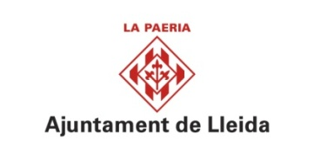
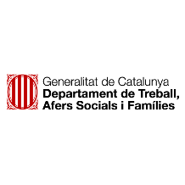

COL·LABOREN AMB SEMAIHA

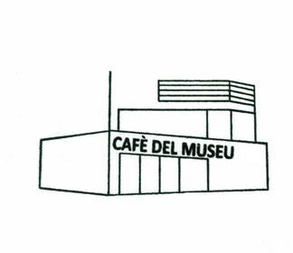
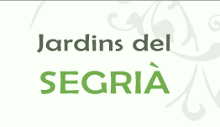
PATROCINADORS
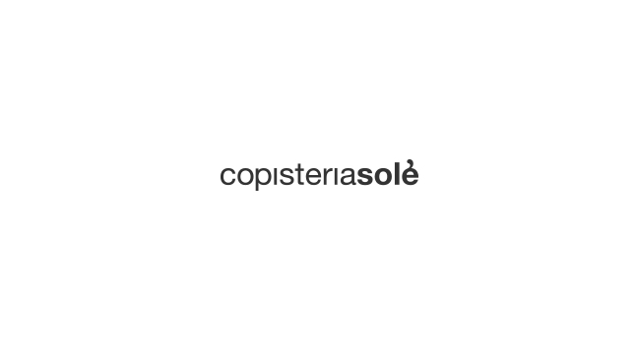
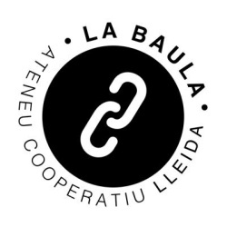

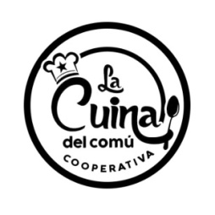

"Mai deixis de caminar, i sempre amb bons companys de viatge"
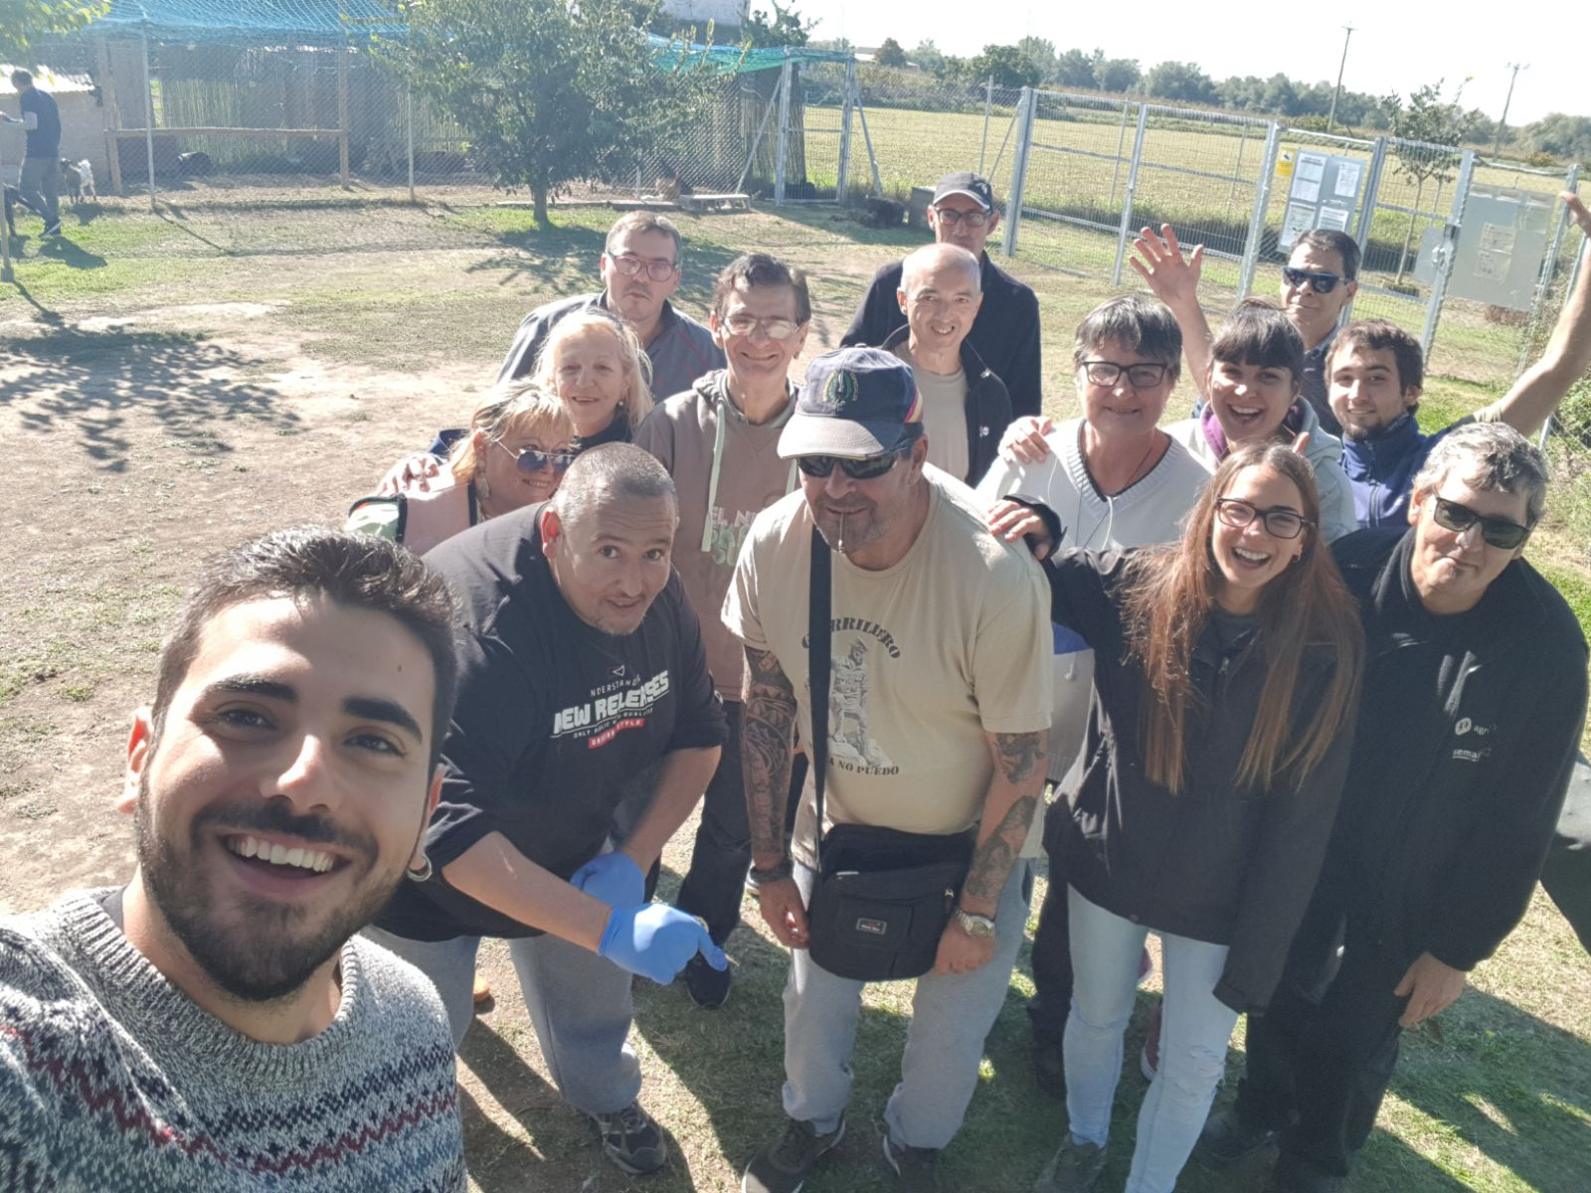Imatge 23. Dia de sortida a Punt-eco

ESPECIALS AGRAÏMENTS
Rosa Maria Garra Murillo
Monologuistes: Eva Cabezas, Toni Cano, Ángel del Moral, Ángel Miralles, Carlitos, David Barragán, Ferri López, Jose Bailón i Oscar Boix.
Als estudiants que han confiat amb Agrupa't per desenvolupar les seves pràctiques acadèmiques.
I també a totes aquelles persones que ens realitzen donatius materials de forma anònima.

